«Наши прадеды и деды - герои Великой Победы!»
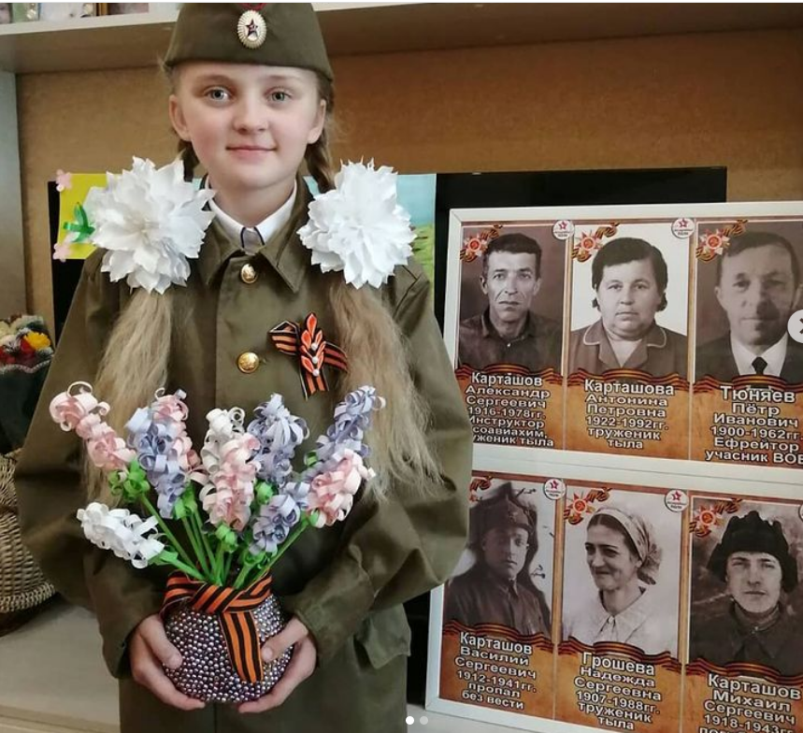
Выполнили: ученики 4Б класса МОУ «Лицей г. Вольска Саратовской области» Суслова Алиса, Дорошенко Степан, Федосеенко Полина, Ивлентиева Мария

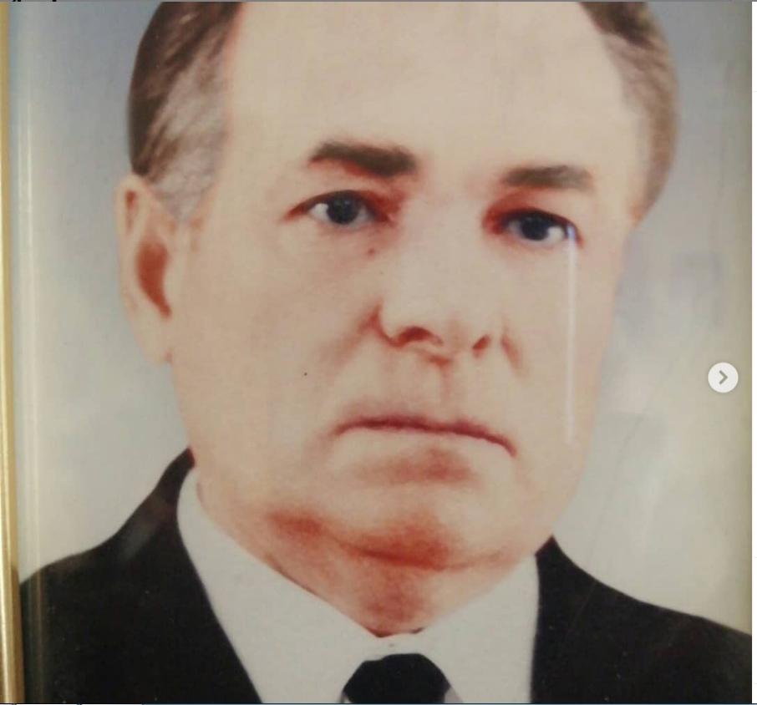
Весной 1943 года младший сержант Суслов Николай Михайлович был направлен в действующую армию. Воевал на Белорусском фронте командиром орудия - 76- миллиметровой пушки. С боями прошёл Белоруссию, Польшу; на подступах к Варшаве был ранен. Награжден медалью" За боевые заслуги", орденом Отечественной войны 1 степени.

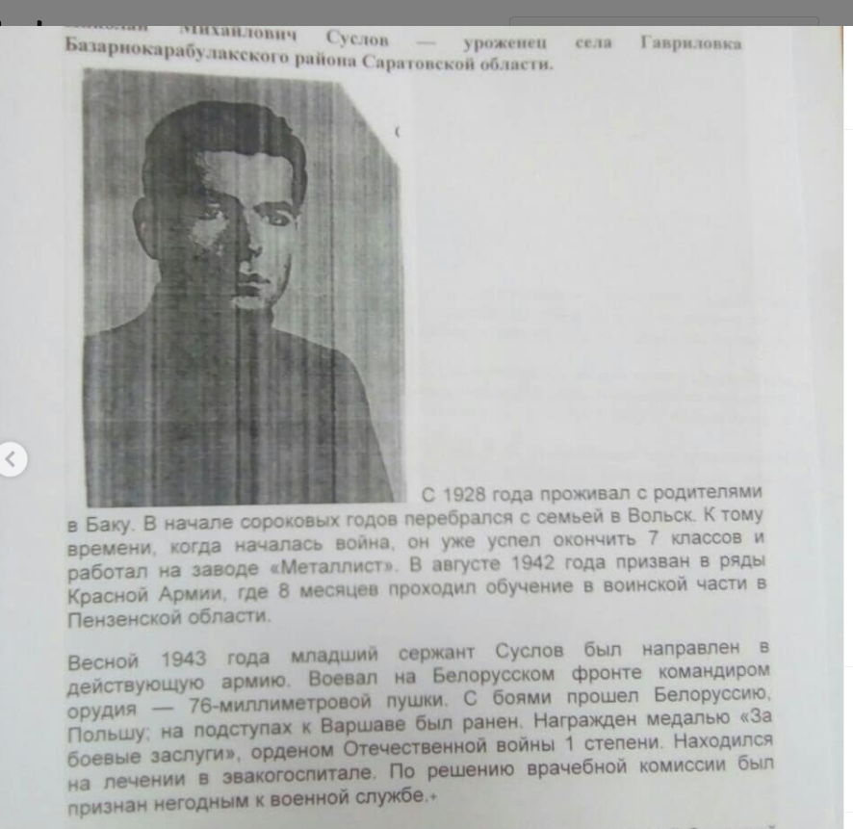

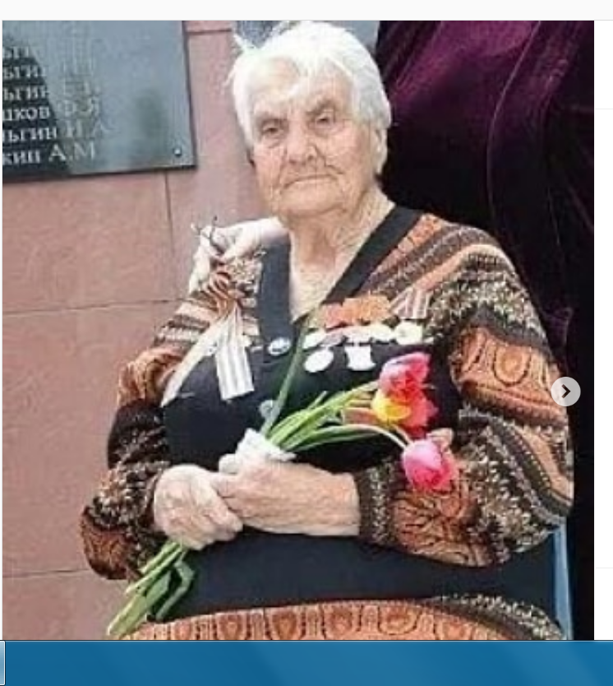
Мистрюкова Акулина Афанасьевна во время Великой Отечественной войны была медицинской сестрой. Спасла жизни многим раненым бойцам.

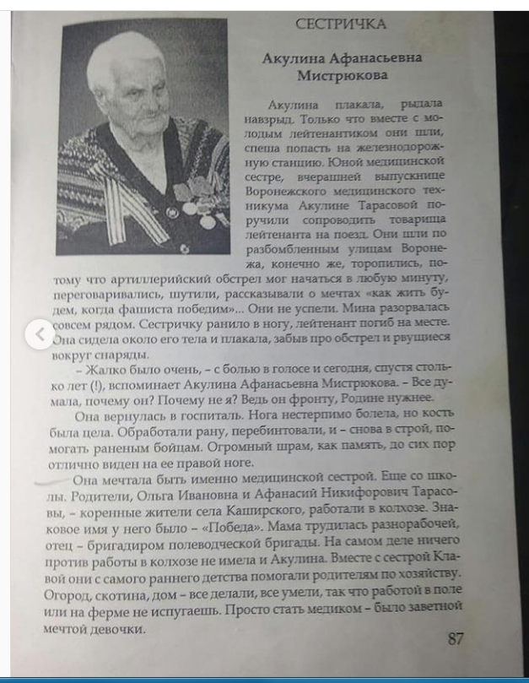

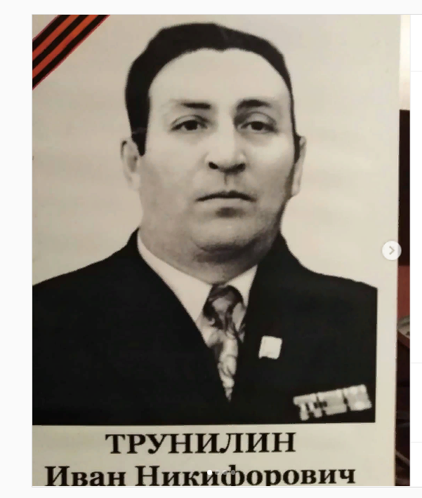
Трунилин Иван Никифорович родился 19 августа 1925 года в Байчуровском районе Воронежской области в селе Губари. 16 марта 1943 года был призван в ряды советской армии. Героически воевал на фронтах Великой Отечественной войны.

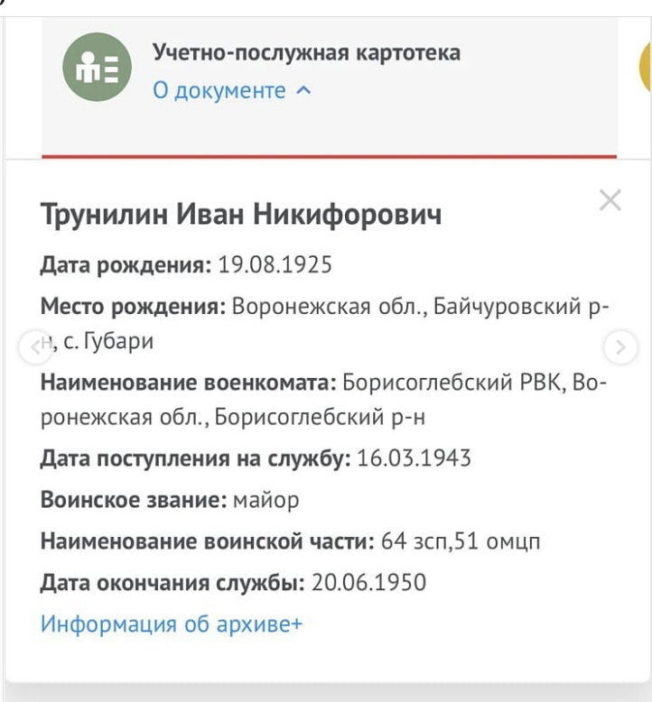

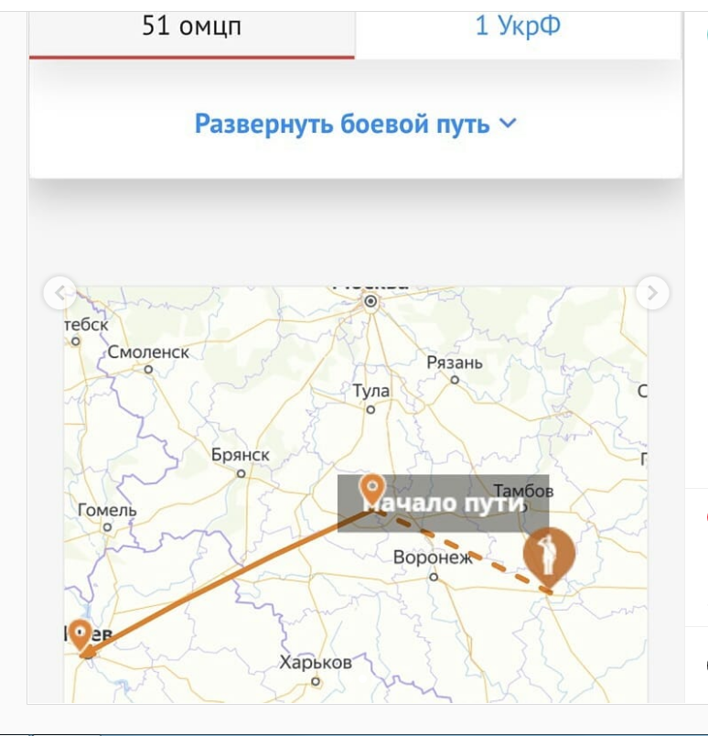

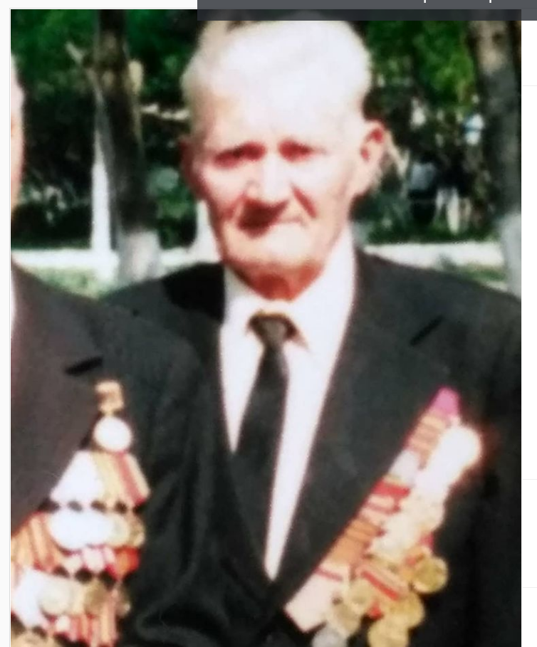
Миронов Алексей Иванович, 30.01.1925гр. Родился в селе Екатериновка Ртищевского района Саратовской области. На фронт пошёл добровольцем в возрасте 18 лет. Имеет благодарственные письма и медали за взятие Берлина, Варшавы, Риги, Шенланке, Лукатц-Кройц, Вольденберга. После войны поступил в милицию и работал участковым.
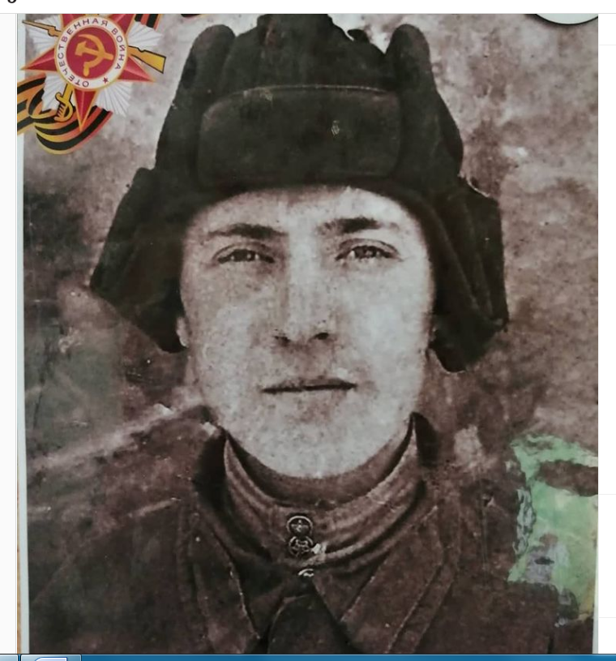
Карташов Михаил Сергеевич 1918 года рождения. Танкист. Сгорел в танке заживо. Похоронен под Гомелем в Белоруссии в братской могиле.

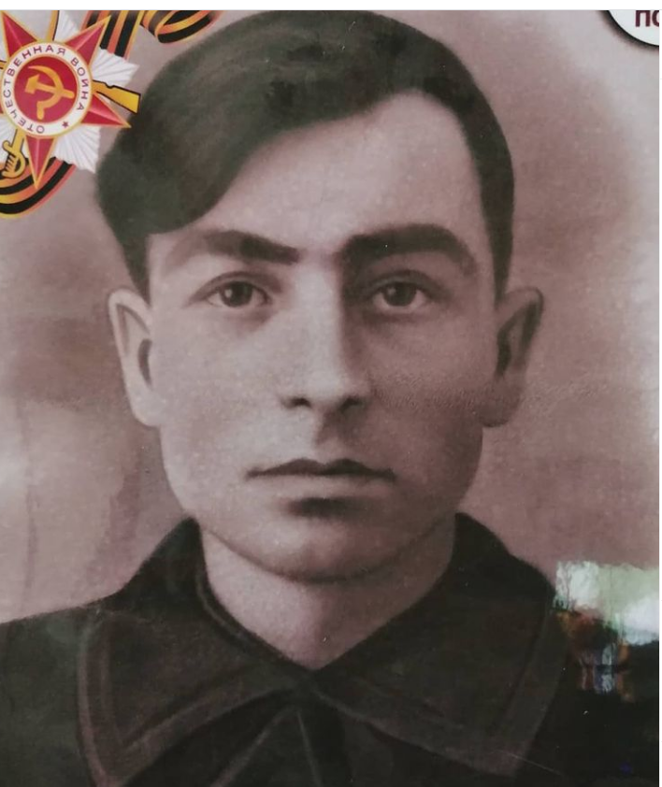
Губанов Василий Андреевич 1911 года рождения. Сапёр. Наводил переправы через реки для военной техники пехоты. Имел ранения. Ефрейтор.

